

Bose Professional

The Mountain

Nom de l'empresa

Nom del carrer 123

1234 XY Nom de la ciutat

Nom del país

Framingham, Massachusetts

800-994-BOSE

PRO.BOSE.COM

Juny 2019

Retirada dels altaveus i avís sobre la instal·lació de cables de seguretat

— Mesures necessàries —

Senyor/Senyora nom del distribuïdor,

Ens posem en contacte amb vós per advertir-vos dels problemes de seguretat que presenten alguns altaveus Bose. Segons els nostres registres, heu adquirit altaveus Bose afectats i, per tant, haureu d'adoptar les mesures necessàries.

Bose està en procés de retirar tots els altaveus FreeSpace DS 40F d'encast al sostre/muntatge enrasat fabricats abans del 13 d'agost del 2018. Durant la seva instal·lació i utilització, els punts d'ancoratge d'aquests altaveus es poden trencar, la qual cosa podria provocar la caiguda dels altaveus i causar ferides greus. Fins avui, hem rebut 29 avisos d'altaveus que han caigut del seu lloc d'instal·lació i un informe de lesió.

Bose exigeix la instal·lació de cables de seguretat per a certs altaveus Bose, com ara el DS 40F, instal·lats a entorns de cuina comercials. Aquí també s'hi inclouen els altaveus instal·lats anteriorment. El contacte amb l'oli de cuina o els fums provocats per l'oli de cuina podrien afavorir el trencament de les peces de muntatge d'aquests altaveus. Això podria provocar la seva caiguda i causar ferides greus. Fins avui, hem rebut cinc avisos d'altaveus que han caigut del seu lloc d'instal·lació i un informe de lesió.

Mesures necessàries:

Informeu els vostres clients afectats sobre aquests problemes. Bose us proporciona els documents amb les plantilles de cartes i preguntes freqüents per ajudar-vos amb les comunicacions.

Substituïu els altaveus en procés de retirada i instal·leu cables de seguretat per als vostres clients finals quan sigui necessari. Bose proporcionarà altaveus de substitució, cables de seguretat gratuïts i compensació per les despeses dels serveis d'instal·lació.

Superviseu i gestioneu els processos de retirada i d'instal·lació dels cables de seguretat dels vostres clients distribuïdors ajudant-los a informar els seus clients finals, a substituir els altaveus en procés de retirada i a instal·lar cables de seguretat per als clients finals quan sigui necessari. Us preguem que demaneu els altaveus de substitució i els cables de seguretat en nom dels vostres clients distribuïdors, i també que sol·liciteu, rebeu i desemborseu la compensació per a qualsevol tasca que s'hagi dut a terme per examinar i instal·lar cables de seguretat i altaveus de substitució. Bose us proporciona plantilles de cartes per ajudar-vos a transmetre aquesta informació als vostres clients distribuïdors.

Podeu consultar les instruccions detallades i els passos següents a les seccions que es descriuen a continuació: "Retirada de DS 40F: mesures necessàries" i "Instal·lació dels cables de seguretat: mesures necessàries".

En nom de Bose Corporation, us demanem disculpes per les molèsties. Desitgem solucionar aquesta situació i garantir el vostre èxit. Podeu trobar més informació i les respostes a les preguntes freqüents a BoseBMSsafety.com. Si teniu cap més pregunta o dubte, poseu-vos en contacte amb el vostre representant comercial de Bose. La vostra satisfacció és la nostra prioritat i us volem ajudar a completar aquests processos de forma eficaç tan fàcilment i ràpidament com sigui possible.

Atentament,

Morten Jørgensen, MS.EE.

Director, vendes globals i operacions

Bose Professional

Retirada de DS 40F: mesures necessàries

Resum

Tots els altaveus FreeSpace DS 40F d'encast al sostre/muntatge enrasat fabricats abans del 13 d'agost del 2018 estan inclosos en aquesta retirada. Els altaveus de muntatge penjant NO estan inclosos en aquesta retirada perquè els punts d'ancoratge no s'utilitzen amb el muntatge penjant. No obstant això, si en qualsevol moment cal desinstal·lar i reinstal·lar qualsevol unitat d'altaveu de muntatge penjant FreeSpace DS 40F fabricada abans del 13 d'agost del 2018 com a un altaveu d'encast al sostre/muntatge enrasat, s'haurà de substituir la unitat.

Productes afectats

Altaveus FreeSpace DS 40F d'encast al sostre/muntatge enrasat fabricats abans del 13 d'agost del 2018.

Consulteu el Document 6A (adjunt) per obtenir una llista completa de tots els models DS 40F afectats i els seus números de referència (o SKU).

Cal seguir els següents passos:

1. Identifiqueu totes les ubicacions on heu instal·lat altaveus DS 40F afectats.
2. Poseu-vos en contacte immediatament amb tots els clients als qui heu subministrat altaveus FreeSpace DS 40F, informeu-los sobre aquesta retirada amb una de les plantilles de carta que us hem proporcionat i oferiu-los assistència per dur a terme tot el procés de retirada:
3. Proporcioneu als vostres clients finals el Document 4L i el Document 2F (disponibles a [BoseBMSsafety.com](http://www.bosebmssafety.com/)) una vegada hàgiu emplenat la vostra informació de contacte a les seccions adequades.
4. Proporcioneu als vostres clients distribuïdors el Document 3L i el Document 1F (disponibles a [BoseBMSsafety.com](http://www.bosebmssafety.com/)) una vegada hàgiu emplenat la vostra informació de contacte a les seccions adequades.

IMPORTANT: Us preguem que gestioneu el procés de retirada per als clients distribuïdors com s'indica a continuació a la secció "Gestió del procés de retirada per als clients distribuïdors".

1. Aneu a BoseBMSsafety.com i seguiu les instruccions per sol·licitar productes de substitució. També rebreu instruccions nostres per tornar o destruir els altaveus retirats de les instal·lacions. Podeu trobar el vostre número de distribuïdor (necessari per iniciar sessió al lloc web) al Document 1A (adjunt). Bose proporcionarà substitucions gratuïtes dels productes afectats i compensarà les despeses pels serveis d'instal·lació segons les tarifes indicades al Document 1A.
2. Desinstal·leu els altaveus afectats DS 40F i substituïu-los pels nous altaveus DS 40F que proporcionarà Bose. Si heu de substituir un DS 40F a un entorn de cuina comercial, cal instal·lar també un cable de seguretat, inclòs amb cadascun dels altaveus de substitució. Per obtenir més informació sobre el cable, consulteu el següent apartat: "Instal·lació dels cables de seguretat: mesures necessàries".
3. Segons les nostres instruccions, torneu o bé destruïu els altaveus DS 40F retirats. Quan Bose hagi rebut els altaveus retirats o la prova de destrucció, rebreu l'abonament de les despeses de compensació al vostre compte.

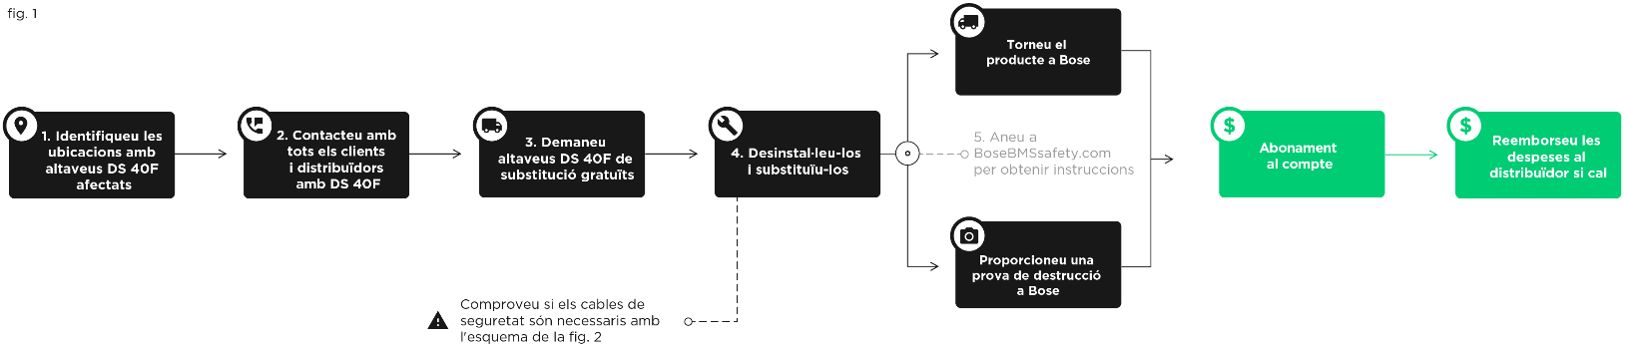

Gestió del procés de retirada per als clients distribuïdors

Us preguem que demaneu els productes de substitució en nom dels vostres clients distribuïdors. Una vegada els vostres clients distribuïdors desinstal·lin els altaveus DS 40F afectats i els substitueixin amb altaveus DS 40F nous, hauran de tornar-vos els altaveus retirats o proporcionar-vos una prova de destrucció d'acord amb les instruccions que hàgiu rebut a través de BoseBMSsafety.com. Aleshores, s'abonaran al vostre compte les despeses d'instal·lació dels clients distribuïdors una vegada hàgim rebut a Bose la Sol·licitud de compensació i, segons les nostres instruccions, els altaveus retirats o bé la prova de destrucció. Després, haureu d'abonar la quantitat al compte dels vostres clients distribuïdors o reemborsar-los la quantitat. Si no podeu o no esteu disposat a gestionar la retirada per als vostres clients distribuïdors de la manera que s'indica, poseu-vos en contacte amb Bose immediatament. Podeu trobar informació de contacte a BoseBMSsafety.com.

Instal·lació dels cables de seguretat: mesures necessàries

Resum

Els altaveus i accessoris Bose que apareixen a la següent llista i que estiguin instal·lats a entorns de cuina comercials on es trobin en contacte amb olis de cuina o fums provocats per l'oli de cuina han d'assegurar-se amb un cable de seguretat.

Productes afectats

EdgeMax EM90 i EM180

FreeSpace DS 16 muntatge enrasat i en superfície (DS 16F, DS 16S i DS 16SE)

FreeSpace DS 40 muntatge enrasat i en superfície (DS 40F i DS 40SE)

FreeSpace DS 100 muntatge enrasat i en superfície (DS 100F i DS 100SE)

Satèl·lits FreeSpace 3 de muntatge enrasat

Mòdul FreeSpace 3 Sèrie II Acoustimass (baix)

Consulteu el Document 6A (adjunt) per obtenir una llista completa de tots els models afectats dels altaveus anteriors i els seus números de referència (o SKU).

Cal seguir els següents passos:

1. Identifiqueu tots els entorns de cuina comercials, com ara restaurants i cafeteries, on heu instal·lat els altaveus afectats que es mencionen anteriorment. Cal examinar aquests altaveus en tots els casos EXCEPTE si esteu segur que:
   1. l'oli de cuina no es fa servir en aquesta ubicació

O si

* 1. només hi ha instal·lats altaveus de muntatge penjant i/o de muntatge en superfície en aquesta ubicació I aquests altaveus NO estan instal·lats al mateix espai on es fa servir l'oli de cuina.

Si esteu segur que qualsevol de les opcions (a) o (b) es compleix a una ubicació, no cal adoptar cap mesura respecte als altaveus d'aquesta ubicació. Com que els components del muntatge de l'altaveu no estan en contacte amb l'oli de cuina ni amb els fums provocats per l'oli de cuina, no requereixen un cable de seguretat. Si cap de les condicions (a) o (b) no es dona a una ubicació, o si no és segur que es compleix l'una o l'altra, cal que examineu aquesta ubicació com es descriu a la secció següent (3).

1. Abans d'examinar una ubicació, visiteu BoseBMSsafety.com per demanar prou cables de seguretat per al nombre d'altaveus que hi ha instal·lats a la ubicació que examinareu. Bose us proporcionarà aquests cables de seguretat gratuïtament.

Nota: El cable de seguretat ha d'estar unit a una placa cobertora posterior que cobreix els terminals del cablatge. Si l'altaveu instal·lat no té la placa cobertora posterior, poseu-vos en contacte amb el vostre representant comercial de Bose Professional.

IMPORTANT: Us preguem que demaneu els cables de seguretat i gestioneu el procés de compensació per als vostres clients distribuïdors tal i com indiquem a continuació a la secció "Gestió els cables de seguretat dels clients distribuïdors".

1. Organitzeu una visita a la ubicació per realitzar l'examinació. Els següents passos depenen del que trobeu quan examineu la ubicació:
   1. ES FA SERVIR OLI DE CUINA A LA UBICACIÓ? Si la resposta és NO, no cal adoptar cap mesura. Com que els components del muntatge de l'altaveu no estan en contacte amb l'oli de cuina ni amb els fums provocats per l'oli de cuina, no requereixen un cable de seguretat. Si la resposta és SÍ, aneu a (b) a continuació.
   2. ELS ALTAVEUS ESTAN INSTAL·LATS AL MATEIX ESPAI ON ES FA SERVIR L'OLI DE CUINA? Si la resposta és SÍ, cal instal·lar un cable de seguretat als altaveus. Cal aplicar aquesta solució als altaveus de muntatge en superfície, muntatge penjant i d'encast al sostre/muntatge enrasat. Si la resposta és NO, aneu a (c) a continuació.
   3. ELS ALTAVEUS SÓN DE MUNTATGE EN SUPERFÍCIE O DE MUNTATGE PENJANT? Si la resposta és SÍ, no cal adoptar cap mesura. Com que els components del muntatge de l'altaveu no estan en contacte amb l'oli de cuina ni amb els fums provocats per l'oli de cuina, no requereixen un cable de seguretat. Si la resposta és NO (per exemple, són altaveus d'encast al sostre/muntatge enrasat), aneu a (d) a continuació.
   4. ELS ALTAVEUS D'ENCAST AL SOSTRE/MUNTATGE ENRASAT ESTAN EN CONTACTE AMB L'AIRE D'UN ESPAI ON ES FA SERVIR OLI DE CUINA MITJANÇANT UN SISTEMA HVAC DE RETORN PER PLÈNUM DAMUNT DEL SOSTRE? Si la resposta és NO, no cal adoptar cap mesura. Com que els components del muntatge de l'altaveu no estan en contacte amb l'oli de cuina ni amb els fums provocats per l'oli de cuina, no requereixen un cable de seguretat. Si la resposta és SÍ o no n'esteu segur, cal instal·lar un cable de seguretat als altaveus.
2. Una vegada s'hagi completat la visita, envieu una Sol·licitud de compensació a través de BoseBMSsafety.com indicant les ubicacions examinades i el nombre de cables de seguretat instal·lats. La quantitat s'abonarà al vostre compte una vegada hàgim rebut la Sol·licitud de compensació mitjançant el Document 1A (adjunt).

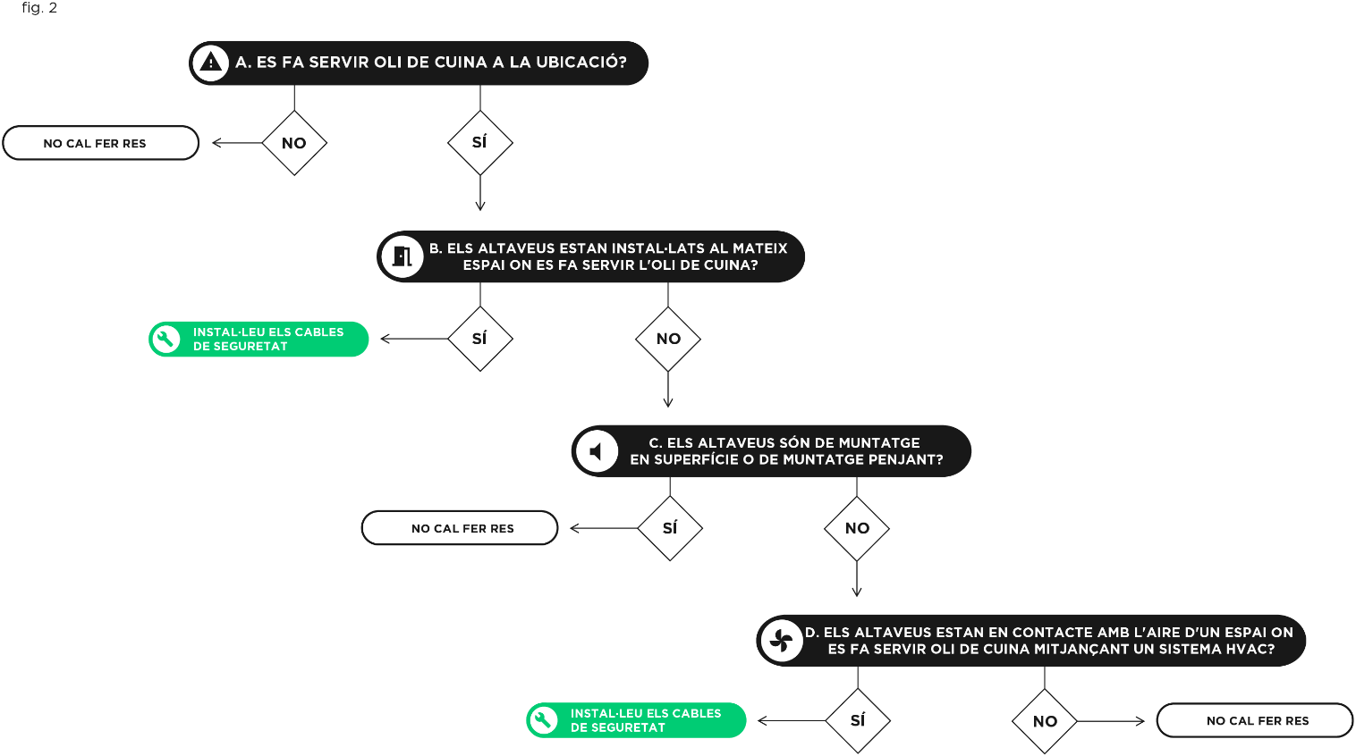

Gestió dels cables de seguretat dels clients distribuïdors

Us preguem que demaneu els cables de seguretat en nom dels vostres clients distribuïdors. Una vegada hagin examinat els altaveus afectats com s'indica anteriorment i hagin instal·lat els cables de seguretat en els casos necessaris, haureu d'enviar una Sol·licitud de compensació per reemborsar els seus serveis d'instal·lació a través de BoseBMSsafety.com. S'abonaran al vostre compte les despeses d'instal·lació dels vostres clients distribuïdors una vegada hàgim rebut la Sol·licitud de compensació. Després, els haureu de reemborsar la quantitat o abonar-la al seu compte.

Teniu més preguntes?

Podeu trobar més informació i les respostes a preguntes freqüents a BoseBMSsafety.com. Si teniu cap més pregunta o dubte, poseu-vos en contacte amb el vostre representant comercial de Bose. Podeu trobar informació de contacte a BoseBMSsafety.com.



Document 6A